（人教实验版） 九年级（全一册） 第十五章 第4节 电流的测量 课时练 （锦州中学）
学校： 姓名： 班级： 考号：
评卷人 | 得分 | 一、单选题
1. 一只普通家用白炽电灯正常发光时通过的电流约为( )
A. 200 A B. 20 A C. 0.2 A D. 20 mA
2. 下列关于电流表的说法不正确的是( )
A. 电流表必须串联在被测电路中
B. 不允许超过电流表的量程
C. 电流表可以直接接在电源两极上测电流
D. 电流表必须从电流表的“+”接线柱流入,从“-”接线柱流出
3. 如图是一些同学设计的用电流表测量通过灯泡L电流的电路图,其中正确的是 ( )
A. 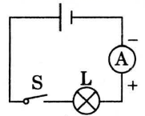B. 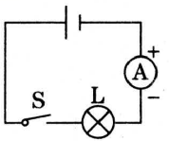C. 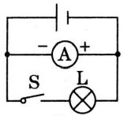 D. 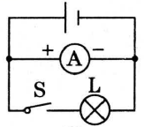
4. 如图所示,a、b、c、d为电路中的四个接线点,若用电流表测量通过小灯泡的电流,则电流表的M、N接线柱与电路中的各接线点的连接关系为 ( )
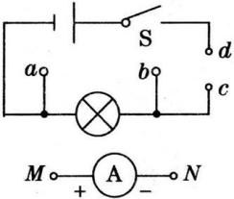
A. M接a,N接b B. M接c,N接d C. M接b,N接a D. M接d,N接c
5. 如图所示,粗心的小强把电流表当作电压表接在L₁的两端。此时如果闭合开关,一定会发生( )
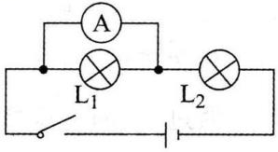
A. 电源短路 B. 电流表损坏 C. L₁不亮 D. L₂的灯丝烧断
6. 如图所示,电路中能正确测出通过L₂的电流的是( )
A. 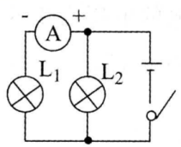B. 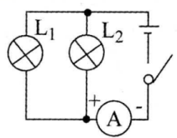 C. 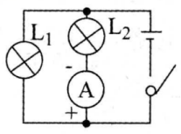 D. 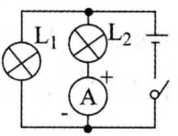
7. 如图所示电路中,有一个电流表,两个灯泡,下列判断一定不正确的是( )
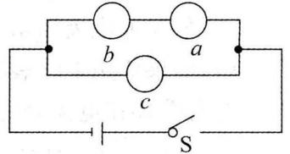
A. a、c是灯泡,b是电流表 B. a、b是灯泡,c是电流表
C. b、c是灯泡,a是电流表 D. 以上选项不都正确
8. 如图所示,下列分析正确的是 ( )
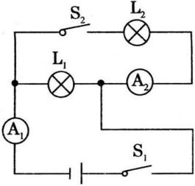
A. 只闭合S₁时,L₂发光、L₁不发光,A₂测L₂的电流
B. 只闭合S₂时,L₁发光、L₂不发光,A₁测L₁的电流
C. 闭合S₁、S₂时,L₁、L₂并联,A₂测L₂的电流
D. 闭合S₁、S₂时,L₁、L₂串联
9. 有0~0.6 A和0~3 A两个量程的电流表,某次测量时使用的是“0.6”“-”两个接线柱,但从“0~3 A”量程的刻度线中发现指针正好指在2.3 A位置,则测得的实际电流为( )
A. 0.43 A B. 0.46 A C. 0.7 A D. 2.3 A
10. 如图所示电路,电表a、b都是电流表,由图可知( )
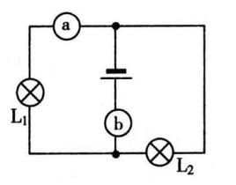
A. a测通过L₁的电流,b测通过L₂的电流
B. a测通过干路的电流,b测通过L₁的电流
C. a测通过干路的电流,b测通过L₂的电流
D. a测通过L₁的电流,b测通过干路的电流
11. 图所示电流表的接法正确的是
A. 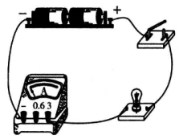B. 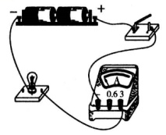C. 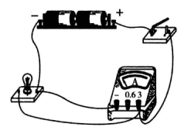 D. 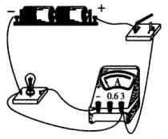
12. 如图所示电路,闭合开关S₁、S₂,下列对电路的分析正确的是( )
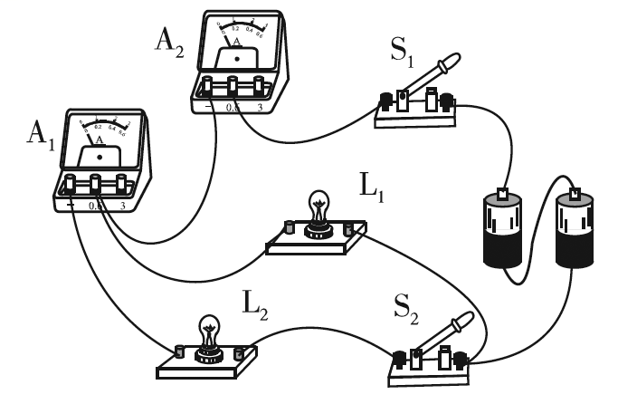
A. L₁与L₂串联 B. 电流表A₁测L₁的电流
C. 当开关S₂断开时,通过L₁的电流变小 D. 当开关S₂断开时,电流表A₂的示数变小
评卷人 | 得分 | 二、填空题
13. 流过某手电筒小灯泡的电流大约是0.25 A,等于 mA;某半导体收音机电池的供电电流可达120 mA,等于 A.
14. 如图甲所示,灯L₁、L₂并联.由图乙可知,开关S闭合时,电流表A₁选用的量程是 ,A₁的示数为 A;A₂选用的量程为 ,A₂的示数为 A.
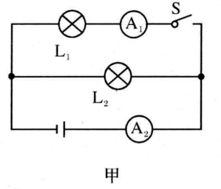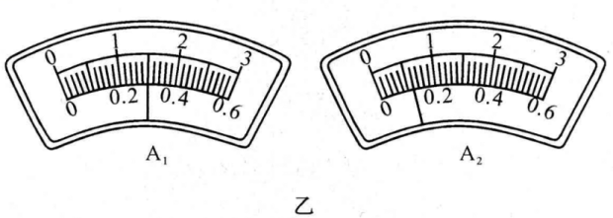
15. 小宇用实验室中的电流表测某一电器的电流,读出电流表的示数为2.5 A,站在一边的小张发现小王读错了量程,则通过该电器的电流为 .
16. 如图所示的两个电路中,甲图中的电流表测量的是通过 的电流,乙图中的电流表测量的是通过 的电流。
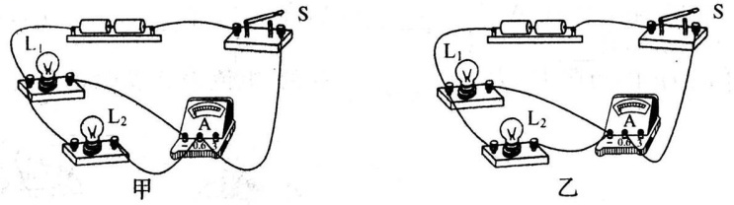
17. 如图所示,是实验室中常见的一种仪表的示意图,请你写出从图中得到的三条信息:
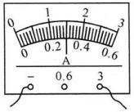
(1) ;
(2) ;
(3) .
评卷人 | 得分 | 三、简答题
18. 某同学在使用电流表测量通过某一灯泡的电流时,闭合开关后,发现电流表的指针偏转到如图所示的位置,于是他立即断开开关。则:
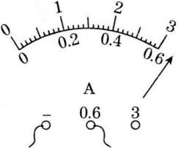
(1)测量时产生这种现象的原因是什么?
(2)该同学为了完成实验,下一步应该采取什么样的措施?
(3)改正错误后,他再闭合开关,发现电流表的读数是1.8 A,请你在图中画出指针的位置。
评卷人 | 得分 | 四、作图题
19. 如图所示,已知通过灯L₂的电流约0.4 A,通过电源的电流约0.56 A。请根据图甲所示的电路图,将图乙中的实物用笔画线代替导线连接起来。
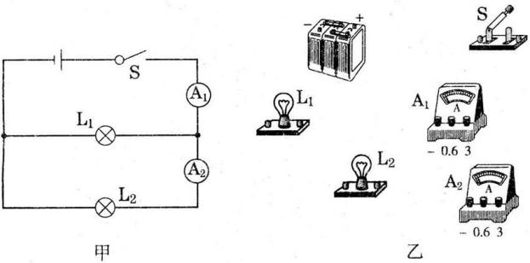
评卷人 | 得分 | 五、实验题
20. 用电流表测电流的实验中,连接电路时,开关必须处于 状态。
(1)现有规格相同的灯L₁、L₂,电池组,开关,两个电流表A₁、A₂等实物。某同学用这些器材设计一个电路,要求:两灯并联,开关控制整个电路,电流表A₁测L₁中的电流,电流表A₂测量干路电流。在虚线框中画出电路图,并按照所画电路图用笔画线将图甲中的实物元件连接来。(已知:每个灯泡的电流约为0.35 A,干路中的电流约为0.7 A)
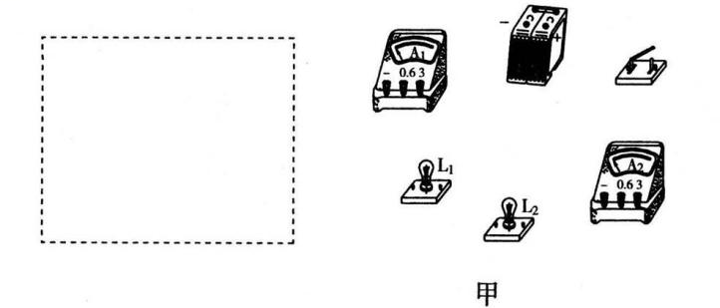
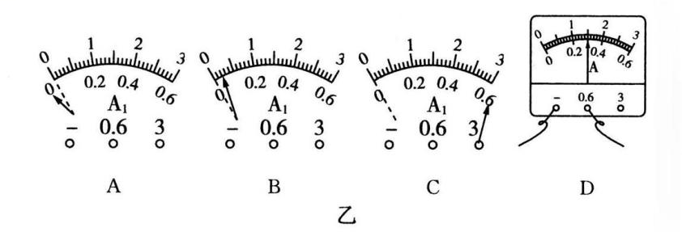
(2)甲、乙、丙三名同学在做“用电流表A₁测L₁的电流”的分组实验中,闭合开关前,他们的电流表指针均指在零刻度处,当闭合开关试触时,发现电流表指针摆动分别出现了如图乙中的A、B、C所示的三种情况。请分析他们在电流表的使用时分别存在什么问题,并写在下面的横线上。
甲同学的问题: ;
乙同学的问题: ;
丙同学的问题: 。
(3)如图乙中D所示,该电流表的示数是 A,如果选用了另一个量程,指针仍指在图示位置,则电流表示数是 A。

参考答案
1. 【答案】C
2. 【答案】C【解析】电流表相当于导线,不能直接接在电源两极上，故选C。
3. 【答案】A【解析】用电流表测灯泡L的电流，应将小灯泡与电流表串联在电路中，故C、D错误；电流 应从电流表正接线柱流入，负接线柱流出，所以正确的为A。
4. 【答案】D【解析】因为电流表测量通过小灯泡的电流，所以要求电流表必须和电灯串联，所以电流表必须接在c、d之间，而且电流从电流表正接线柱流入，从负接线柱流出，所以M接d，N接c。
5. 【答案】C【解析】灯L₁相当于被短路，不亮，故选C。
6. 【答案】D【解析】A中电流表是测L₁电流的,B中电流表测干路电流,C中电流表正负接线柱接反。故选D。
7. 【答案】B【解析】如果c是电流表,电源出现短路。故选B。
8. 【答案】C【解析】只闭合S₁时，电路中只有灯泡L₁和A串联，则只有L₁发光，选项A错误；只闭合S₂时，由于S₁在干路上，电路为断路，则灯泡都不亮，选项B错误；闭合S₁、S₂时，电流分两路分别流入L₁、L₂，故两灯并联；A₂ 和L₂在同一支路，所以A₂测L₂的电流，选项C正确，D错误。
9. 【答案】B【解析】当电流表的指针指在某一位置时,从大量程读出的示数是从小量程读出示数的5倍,测得的电路中实际电流为0.46 A,故选B。
10. 【答案】D【解析】分析电路可知，电流表a与灯L₁串联,测支路L₁的电流;电流表b串联在干路上,测量总电流,故D说法正确。
11. 【答案】A【解析】在电路中电流表要串联,并且电流从正接线柱流向负接线柱。B图正、负接线柱接反了;C图电流表与灯泡并联,电源短路,电流表和电源会烧坏;D图中虽然电流表连接正确,但电源正、负极直接相连,电源短路。
12. 【答案】D 【解析】A、L₁与L₂是并联,错误;B、电流表A₁测的是L₂的电流,错误;C、当开关S₂断开时,通过L₁的电流不变,错误;D、当开关S₂断开时,通过A₂的电流示数变小,正确。
13. 【答案】250;0.12
14. 【答案】0~0.6 A;0.3;0~3 A;0.6
15. 【答案】0.5 A
16. 【答案】L₁ L₁与L₂
17. 【答案】(1)通过表盘上的“A”标志可知,这是一个电流表;(2)电流表选择的量程是0~3 A;(3)电流表使用的分度值为0.1 A,电流表的示数为1.5 A
18.(1) 【答案】电流表所选量程偏小。
【解析】电流表的指针偏到最右侧超过了刻度的最大数值，说明被测电流超过了所选用的量程；
(2) 【答案】改接0~3 A的量程。
【解析】电流表所选用的量程太小，应将电流表的量程更换为0~3 A；
(3) 【答案】指针位置如答图所示。
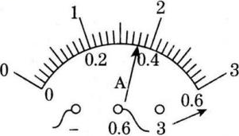
【解析】电流表0~3 A量程对应的分度值为0.1 A，根据分度值，电流值1.8 A就可在图中标出。
19. 【答案】如答图所示。
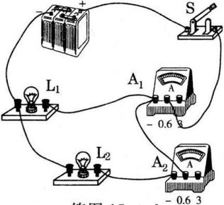
20.(1) 【答案】如图所示
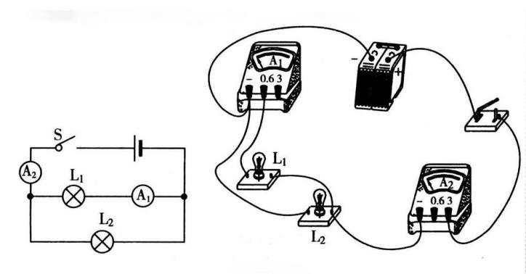
【解析】已知两个灯泡并联,开关控制整个电路,电流表A₁测量L₁中的电流,即A₁与灯L₁串联,A₂测量干路电流,
(2) 【答案】电流表正、负接线柱接反了 所选量程太大 所选量程太小
【解析】因为干路中的电流约为0.7 A,所以电流表A₁选择的量程是0~0.6 A,电流表A₂选择的量程是0~3 A。
(3) 【答案】0.3 1.5
【解析】电流表A₁所选的量程是0~0.6 A,每一小格是0.02 A,根据指针的位置,电流表A₁示数是0.3 A;如改用0~3 A的量程,每一小格是0.1 A,根据指针的位置,示数是1.5 A。

